**ชีวิตที่เรียนรู้.....ของครูน้ำหวาน**

**กิจกรรมที่ก่อให้เกิดการเรียนรู้มากที่สุด**

**คือ กิจกรรมเท่ากันจริงหรือไม่**

แนวคิดของกิจกรรมเท่ากันจริงหรือไม่ การทำกิจกรรมเท่ากันจริงหรือไม่จะใช้กระดาษรูปสี่เหลี่ยมจัตุรัสแผ่นแรกทำการสร้างทศนิยมจำนวนแรกคือ ๐.๓ โดยการแบ่งกระดาษรูปสี่เหลี่ยมจัตุรัสออกเป็น ๑๐ ส่วนแล้วทำการระบายสี ๓ ส่วนจาก ๑๐ ส่วน จากนั้นใช้กระดาษแผ่นที่ ๒ ทำการสร้างทศนิยมจำนวนที่ ๒ โดยการแบ่งกระดาษรูปสี่เหลี่ยมจัตุรัสออกเป็น ๑๐ ส่วนก่อนแล้วแบ่งแต่ละส่วนออกเป็นอีก ๑๐ ส่วน หลังจากนั้นทำการระบายสี ๓๐ ส่วนจาก ๑๐๐ ส่วน ซึ่งจากการระบายสีรูปสี่เหลี่ยมจัตุรัสทั้งสองรูปจะเห็นว่าส่วนที่ระบายสีมีเท่ากัน

สำหรับลักษณะของกิจกรรมเท่ากันจริงไม่ ครูจะทำการแจกกระดาษรูปสี่เหลี่ยมจัตุรัสที่มีขนาด ๑๐๑๐ เซนติเมตร ให้นักเรียนคนละ ๒ รูป นักเรียนจะทำการสร้างทศนิยมจากกระดาษรูปสี่เหลี่ยมจัตุรัสลงในกระดาษที่ครูแจกให้ หลังจากนั้นนักเรียนทำการบันทึกวิธีการและขั้นตอนการสร้างทศนิยมของตนเองลงในสมุด

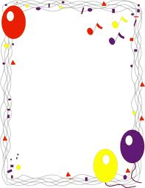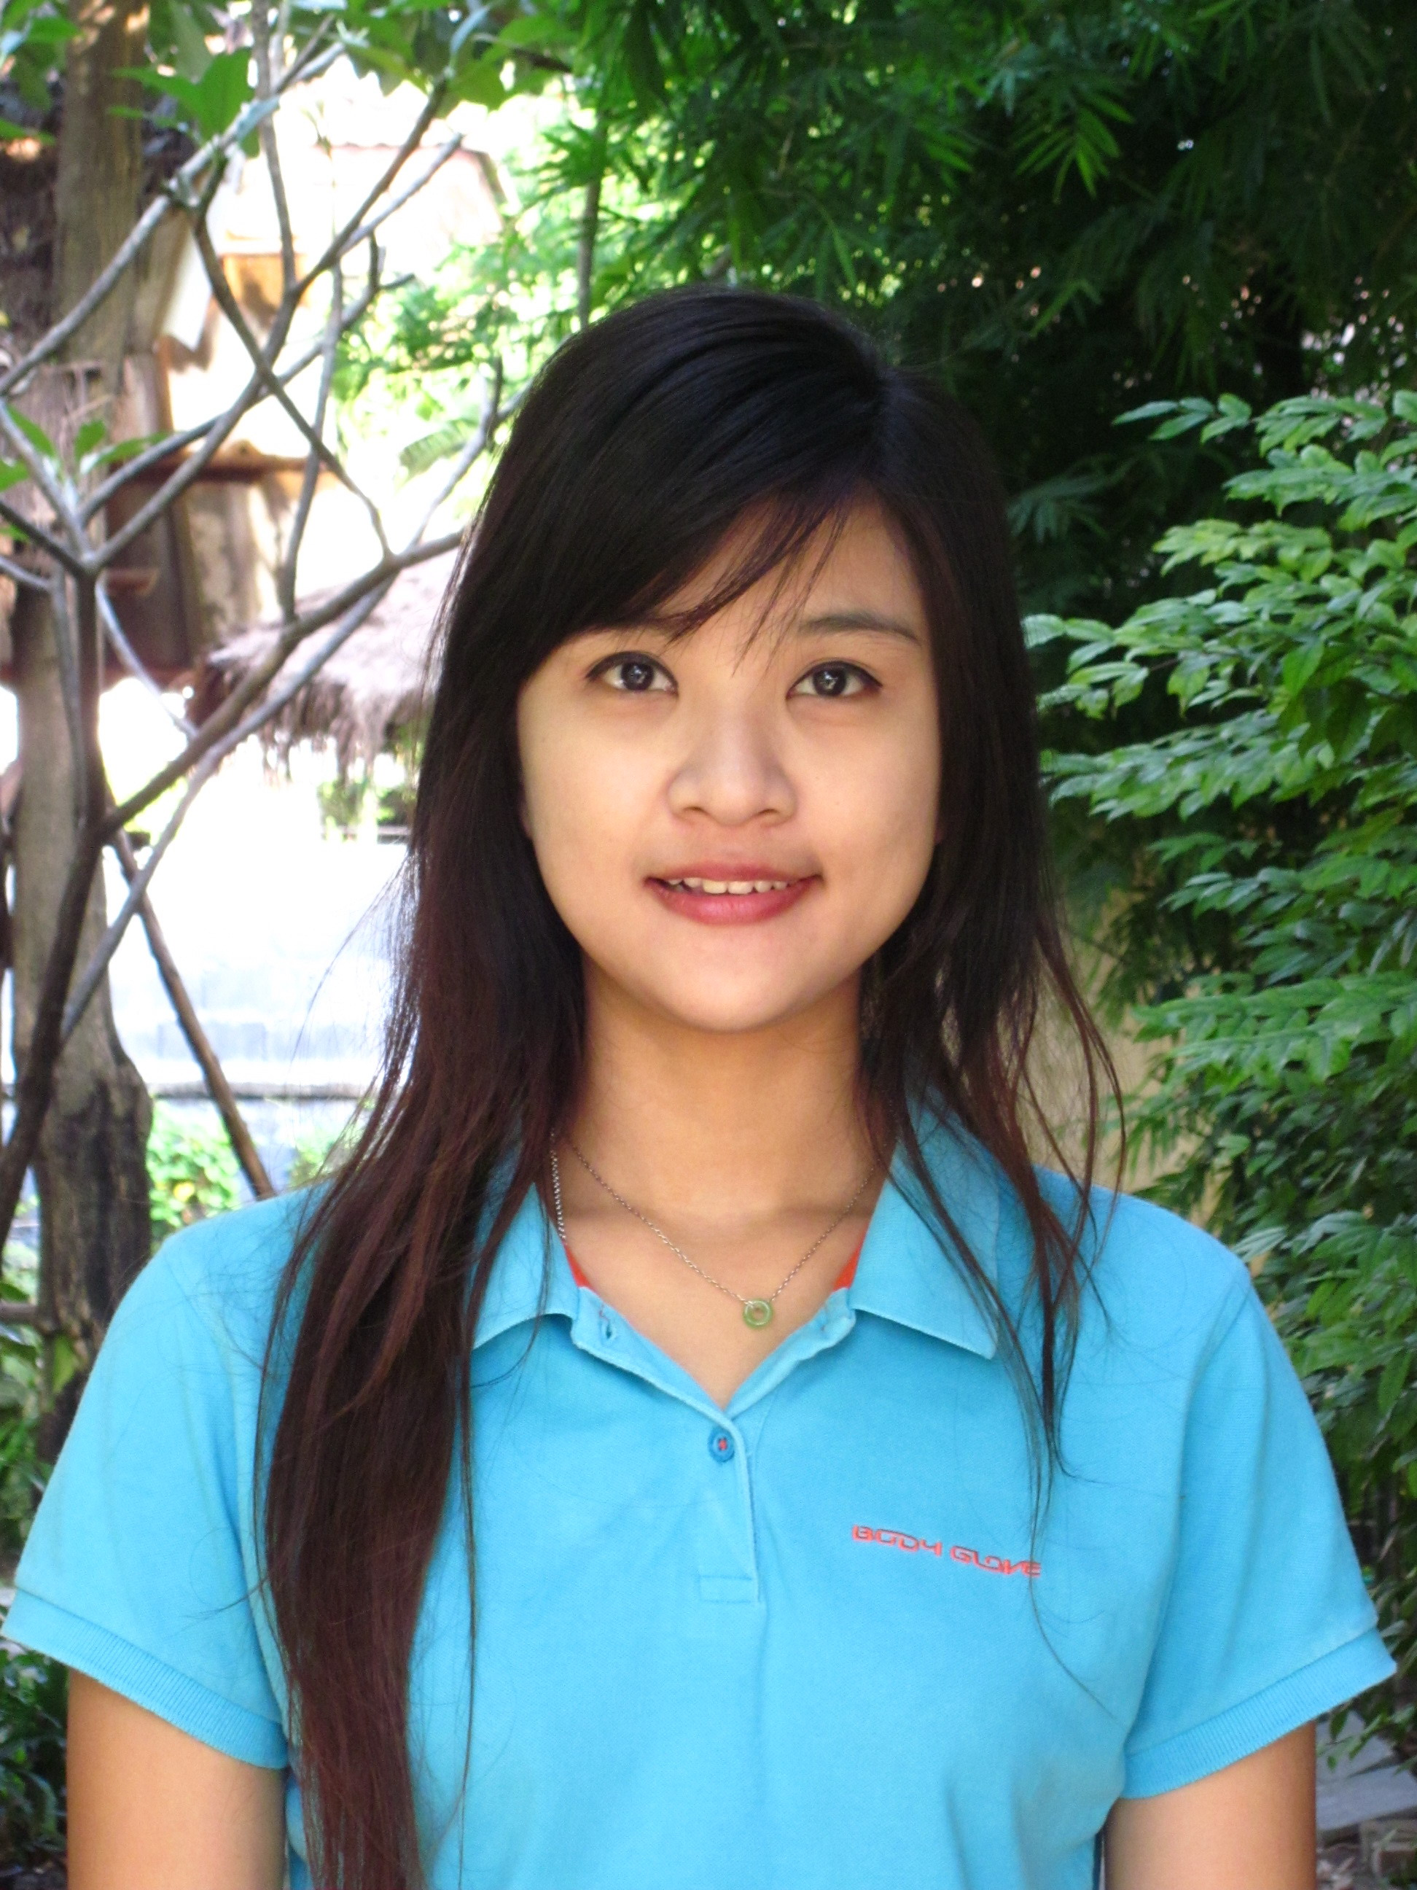

นางสาวศิรินันท์ พุ่มแย้ม

หน่วยวิชาคณิตศาสตร์

ระดับชั้น ๕

**ความรู้ที่มีมาก่อน (met before)**

พื้นฐานความรู้ของนักเรียนระดับชั้นประถมศึกษาปีที่ ๕ จากในปีการศึกษาที่ผ่านมา นักเรียนได้เรียนในเรื่องของทศนิยมหนึ่งตำแหน่งมาแล้ว สำหรับในปีการศึกษานี้ นักเรียนจะได้เรียนในเรื่องของทศนิยมสองตำแหน่ง ซึ่งนักเรียนในระดับชั้นประถมศึกษาปีที่ ๕ จะมีพื้นฐานความรู้มาก่อนแล้ว นักเรียนจะสามารถเรียนรู้ในเรื่องของสองตำแหน่งได้

**โจทย์สถานการณ์เปิด**

- ให้นักเรียนสร้างจำนวนทศนิยม ๒ จำนวน จากกระดาษรูปสี่เหลี่ยมจัตุรัส โดยจำนวนแรกคือ ๐.๓ และจำนวนที่ ๒ คือ ๐.๓๐

- จำนวนทศนิยมทั้งสองมีค่าเท่ากันหรือไม่

**ชิ้นงาน**

|  |  |  |  |  |  |  |  |  |  |
| --- | --- | --- | --- | --- | --- | --- | --- | --- | --- |
|  |  |  |  |  |  |  |  |  |  |

|  |  |  |  |  |  |  |  |  |  |
| --- | --- | --- | --- | --- | --- | --- | --- | --- | --- |
|  |  |  |  |  |  |  |  |  |  |
|  |  |  |  |  |  |  |  |  |  |
|  |  |  |  |  |  |  |  |  |  |
|  |  |  |  |  |  |  |  |  |  |
|  |  |  |  |  |  |  |  |  |  |
|  |  |  |  |  |  |  |  |  |  |
|  |  |  |  |  |  |  |  |  |  |
|  |  |  |  |  |  |  |  |  |  |
|  |  |  |  |  |  |  |  |  |  |
|  |  |  |  |  |  |  |  |  |  |

กระดาษรูปสี่เหลี่ยมจัตุรัสแผ่นที่ ๑ กระดาษรูปสี่เหลี่ยมจัตุรัสแผ่นที่ ๒

|  |  |  |
| --- | --- | --- |
| **ประเด็นที่ได้เรียนรู้**  จากกิจกรรมเท่ากันจริงหรือไม่ที่นักเรียนได้ทำการแบ่งรูปกระดาษรูปสี่เหลี่ยมจัตุรัสของจำนวน ๐.๓ และ ๐.๓๐ แล้วทำการระบายสีรูปสี่เหลี่ยมจัตุรัสทั้งสองรูปจะเห็นว่าส่วนที่ระบายสีมีเท่ากัน จากกิจกรรมที่นักเรียนได้ทำ ทำให้นักเรียนเข้าใจความหมายของทศนิยมที่เท่ากันได้ | **ปัจจัยความสำเร็จ**  จากการทำกิจกรรมเท่ากันจริงหรือไม่ ซึ่งเป็นกิจกรรมที่นักเรียนจะได้ใช้แสดงความคิดและ ลงมือทำด้วยตนเองจึงทำให้นักเรียนได้มีส่วนร่วมในกิจกรรม ส่งผลไปถึงบรรยากาศ ในห้องเรียนที่นักเรียนทุกคนต่างมีหน้าที่ ในการแสดงความคิดและลงมือทำนั้นจึงเป็นบรรยากาศที่จะทำให้ทุกคนลงมือทำและเรียนรู้วิธีการทำของตนเอง หลังจากนั้นเป็นส่วนของการนำความคิดของตนเองไปนำเสนอให้เพื่อนร่วมชั้นเรียนของตนเองได้ฟัง เพื่อที่จะได้เป็นการเรียนรู้ซึ่งความคิดที่หลากหลาย | **ประเด็นที่จะนำไปพัฒนาต่อ**  การคิดแผนการสอนให้มีกิจกรรมที่นักเรียนได้แสดงความคิดและลงมือทำ เพิ่มการต่อยอดให้กับนักเรียนได้แสดงความคิดและลงมือทำอย่างต่อเนื่อง |